Филиал ПАО «Россети Юг» - «Калмэнерго» проводит реализацию подержанных автотранспортных средств по Республике Калмыкия:

г. Элиста
1. Крайслер 300С, легковой (седан), 2006 г.в.

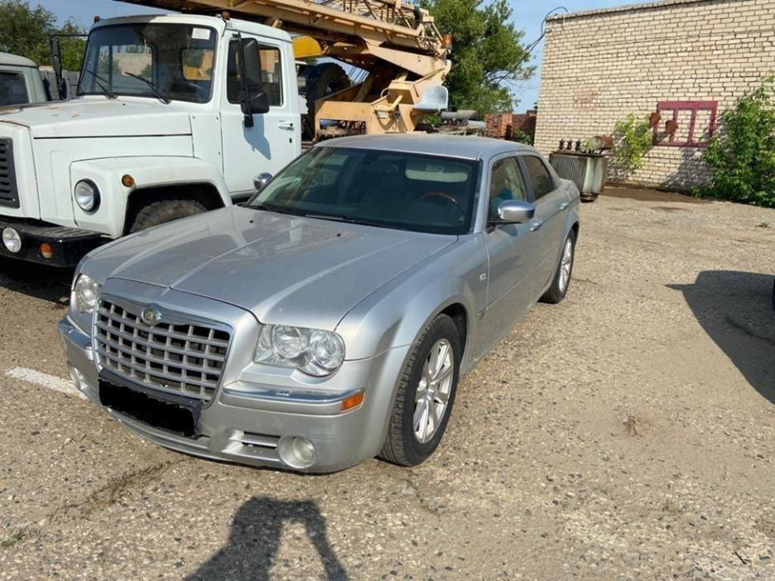

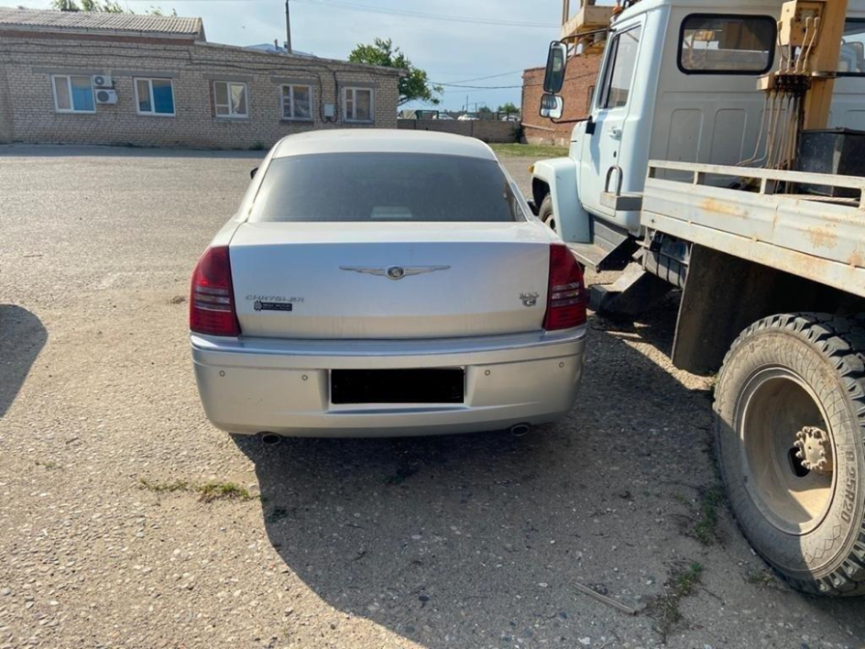

с. Троицкое
1. УАЗ-3962, грузовой фургон, 1995 г.в.
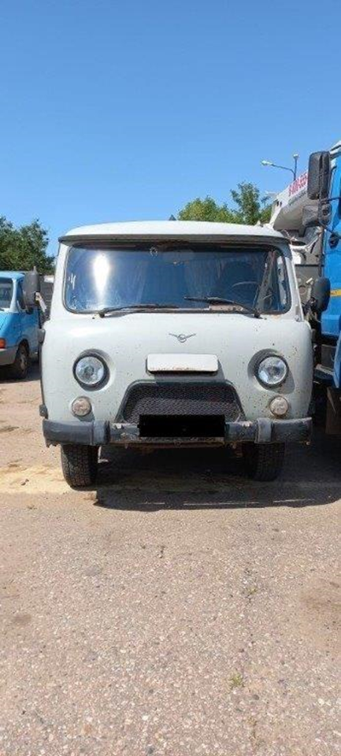
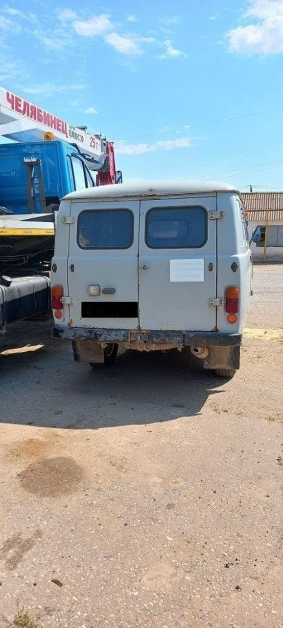

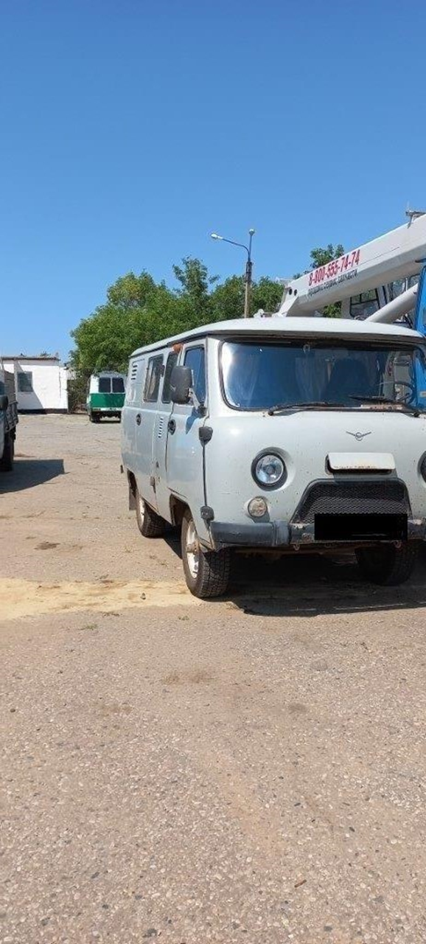

По вопросам в отношении объектов обращаться по телефону или на электронную почту: lidzhinovms@ke.rosseti-yug.ru тел. 8(84722) 4-24-28

Заявка
на покупку транспортного средства в филиале ПАО «Россети – Юг» - «Калмэнерго»

от «___»__________2021 г.

Наименование, адрес и контактные телефоны юридического лица (физического лица) претендующего на покупку транспортного средства:
___________________________________________________________________________________________________________________________________________________________________________________________________________________

№ п/п | Марка транспортного средства | Предлагаемая цена за транспортное средство, руб.

Условия оплаты:
- Перевод на расчетный счет филиала

____________________________________
^{(подпись, М.П.)}
____________________________________
(фамилия, имя, отчество подписавшего, должность)

